

**ГЛАВА АДМИНИСТРАЦИИ ЛЕНИНСКОГО СЕЛЬСКОГО ПОСЕЛЕНИЯ**

**СЛОБОДСКОГО РАЙОНА КИРОВСКОЙ ОБЛАСТИ**

# ПОСТАНОВЛЕНИЕ

# 27.12.2023 № 7

д. Рубежница

**О проведении публичных слушаний по проекту внесения изменений в Генеральный план муниципального образования Ленинское сельское поселение Слободского района Кировской области**

В соответствии со статьями 2,8,9,24,25 Градостроительного кодекса Российской Федерации, статьями 7,14 Федерального закона от 06.10.2003 № 131-ФЗ «Об общих принципах организации местного самоуправления в Российской Федерации», постановлением Правительства Кировской области от 23.08.2016 № 5/58 «Об утверждении Положения о составе, порядке подготовки документов территориального планирования муниципальных образований Кировской области, порядке подготовки планов реализации таких документов», Уставом муниципального образования Ленинское сельское поселение, решением Ленинской сельской Думы Слободского района Кировской области № 34/148 от 09.11.2020 «Об утверждении порядка организации и проведения общественных обсуждений, публичных слушаний на территории муниципального образования Ленинское сельское поселение Слободского района Кировской области по вопросам градостроительной деятельности», обращениями собственников:

1) земельного участка с кадастровым номером 43:30:420304:79 о переводе земель сельскохозяйственных угодий (или земельных участков в составе таких земель) из состава земель сельскохозяйственного назначения в категорию "земли населенных пунктов" д. Б.Сколотни,

2) земельного участка с кадастровым номером 43:30:420619:271 о переводе земель сельскохозяйственных угодий (или земельных участков в составе таких земель) из состава земель сельскохозяйственного назначения в категорию "земли населенных пунктов" д. Баташи,

3) земельных участков с кадастровыми номерами 43:30:380834:3626, :3631 по установлению функциональной зоны объектов рекреации, отдыха, туризма и спорта для земельных участков с кадастровыми номерами 43:30:380834:3626 и :3631,

(согласно приложению № 1 к Постановлению), администрация Ленинского сельского поселения ПОСТАНОВЛЯЕТ:

1. Провести публичные слушания по утверждению проекта внесения изменений в Генеральный план муниципального образования Ленинское сельское поселение Слободского района Кировской области.

2. Срок проведения публичных слушаний по проекту с 27.12.2023 по 26.01.2024.

3. Специалисту администрации Ленинского сельского поселения, уполномоченному на проведение публичных слушаний, организовать проведение публичных слушаний:

3.1. В срок не позднее 27.12.2023 разместить оповещение о начале публичных слушаний на официальном сайте администрации Ленинского сельского поселения https://admleninskoe.gosuslugi.ru/, в здании администрации Ленинского сельского поселения, опубликовать оповещение в официальном печатном издании «Информационный бюллетень».

3.2. Разместить проект на официальном сайте администрации Ленинского сельского поселения 27.12.2023.

4. Утвердить план мероприятий по проведению публичных слушаний. Прилагается.

5. Опубликовать в официальном печатном издании «Информационный бюллетень» и разместить на официальном сайте администрации Ленинского сельского поселения по адресу: https://admleninskoe.gosuslugi.ru/ заключение о результатах проведения публичных слушаний 31.01.2024.

6. Опубликовать настоящее постановление официальном печатном издании «Информационный бюллетень» и разместить на официальном сайте администрации Ленинского сельского поселения.

7. Контроль за организацией и проведением публичных слушаний оставляю за собой.

|  |  |
| --- | --- |
|  |  |

Глава администрации

Ленинского сельского поселения С.В. Савиных

ПОДГОТОВЛЕНО

Ведущий специалист Е.Г. Маркарян

Приложение № 1

к Постановлению главы администрации Ленинского сельского поселения Слободского района Кировской области №7 от 27.12.2023г.

**Для оборудования новых перспективных площадок для развития производственной деятельности и жилищного строительства:**

**Планировочные участки № 1.2023**

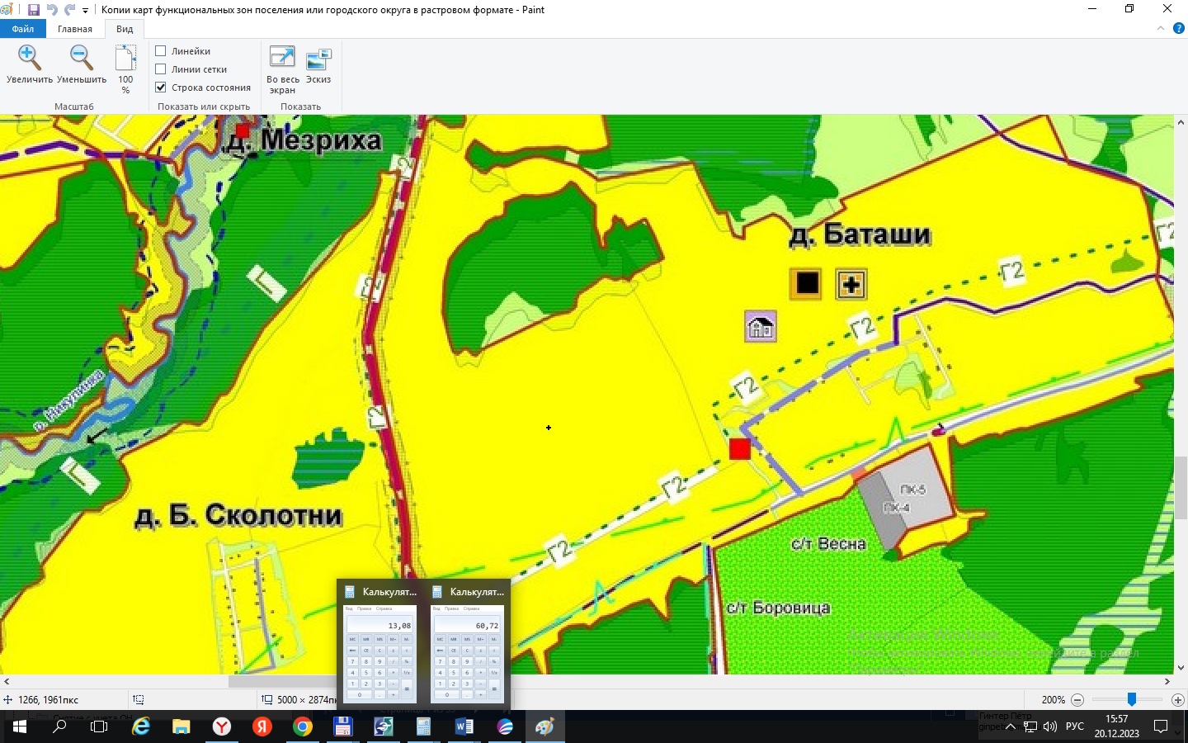

Для увеличения жилищной базы Ленинского сельского поселения проведено включение в черту населенного пункта деревни Большие Сколотни земельных участков 43:30:390924:1109, 43:30:420304:79 (вх.43:30:420304:77 и 43:30:420304:78) (1.2023). Кроме этого, земельные участки включаются в границы земли квартала 43:30:420304 для исключения вклинивания, вкрапливания, чересполосицы. Изменения проводятся по инициативе собственника участков при согласовании на комиссии по ПЗЗ Слободского района. Категория земель меняется с «земель сельскохозяйственного назначения» на «земли населенных пунктов», в границах участка 43:30:420304:79 устанавливается функциональная зона «жилая зона (малоэтажная индивидуальная постоянного проживания)», планируется в границах участков разработать проект планировки, совмещенный с проектом межевания с выделением участков общего пользования и участков, необходимых для инфраструктуры. Основной вид использования участков по проекту - «для индивидуального жилищного строительства (код 2.1)». В границах, включаемых земель квартала, функциональная зона не меняется «рекреационная зона природных территорий» для установления общественных мест отдыха на природе. Участки примыкают к существующей границе д.Б.Сколотни и примыкают автодороге местного значения. Общая площадь включаемых земель – 179393 кв.м. (из них 136412кв.м. под ИЖС, 42981кв.м. под рекреацию). Исходные характеристики вышеуказанных участков – земли сельскохозяйственного назначения, функциональная зона не установлена, разрешенное использование – для сельскохозяйственного назначения

**Планировочные участки № 2.2023**

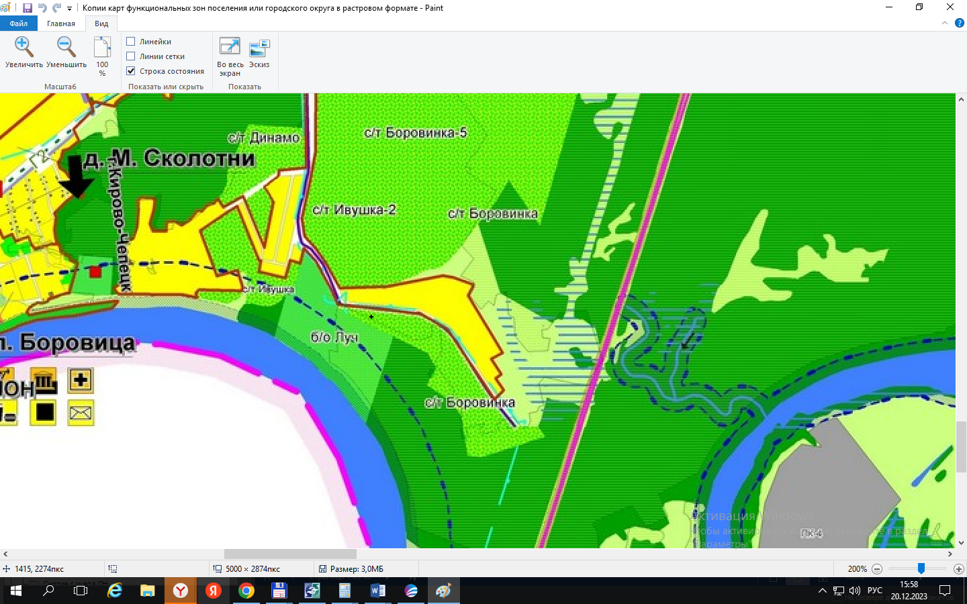

Для увеличения жилищной базы Ленинского сельского поселения проведено включение в черту населенного пункта деревни Баташи земельного участка 43:30:420619:271 (2.2023). Изменения проводятся по инициативе собственника участка при согласовании на комиссии по ПЗЗ Слободского района. Категория земель меняется с «земель сельскохозяйственного назначения» на «земли населенных пунктов», устанавливается в границах участка функциональная зона «жилая зона (малоэтажная индивидуальная постоянного проживания)», планируется в границах участка установить вид использования - «для индивидуального жилищного строительства (код 2.1)». Участок примыкает к существующей границе д. Баташи и примыкает к улице в д. Баташи. Общая площадь включаемых земель – 1995 кв.м.. Исходные характеристики вышеуказанного участка – земли сельскохозяйственного назначения, функциональная зона садоводческих и огороднических товариществ, разрешенное использование – для дачного строительства. В границах участка расположен жилой дом для постоянного проживания.

**Планировочные участки № 3.2023**

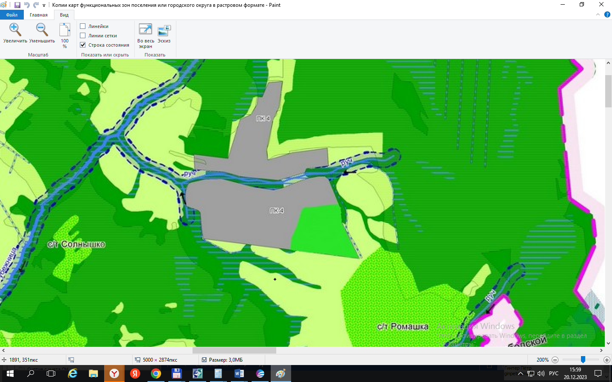

- установление функциональной зоны объекты рекреации, отдыха, туризма, спорта для земельных участков с кадастровыми номерами 43:30:380834:3626, :3631, общей площадью 13,08 га.. Существующая категория земель – земли сельскохозяйственного назначения, разрешенное использование – сельскохозяйственное использование, питомники.

После утверждения изменений в генеральный план планируется провести работы по установлению категории земель – земли особо охраняемых территорий и объектов, по внесению изменений в правила землепользования и застройки Ленинского с/п в части установления территориальной зоны Р-3 «физкультурно-оздоровительных объектов и объектов отдыха и спорта». Внесение изменений необходимо для дальнейшего перевода данных земельных участков в земли особо охраняемых территорий и объектов, и установления разрешенного использования «оборудованные площадки для занятия спортом код 5.1.4» для строительства объекта капитального строительства - «спортивного стрельбища», также планируется дополнить раздел объекты капитального строительства в градостроительном регламенте следующими объектами: «полуоткрытый тир», «открытый тир», «открытое стрельбище». Планируется получение лицензии в установленном законом порядке для проведения данной деятельности.

В целях развития в регионе стрелковых видов спорта необходимо строительство открытого стрелкового тира с возможностью размещения стрелковых галерей с различными дистанциями, в том числе превышающими 1000 метров.

К тирам с подобными стрелковыми дистанциями предъявляются особые требования безопасности, которые регламентированы ведомственными приказами. В связи с этим подбор земельного участка под размещение спортивного объекта осуществлялся с участием представителя ООО «Центр экспертизы безопасности» г. С. Петербург (организация, осуществляющая сертификацию стрелковых объектов).

При подборе земельного участка учитывалось его расположение относительно местности с учетом мер безопасности и расчетом излётных полей.

Совместно с представителями АНО «Центр экспертизы безопасности» (г. С Петербург) проделана предварительная работа по планировке стрелковых галерей на будущем участке. Конфигурация участка и расположение его относительно близлежащей инфраструктуры позволяет разместить 8 стрелковых галерей с дистанцией стрельбы от 50 до 300 метров и одну стрелковую галерею шириной 100 метров с дистанцией 1,1 км. Составлена предварительная рабочая схема.

УТВЕРЖДЕН

постановлением главы

Ленинского сельского поселения

от 27.12.2023

**ПЛАН**

**по проекту внесения изменений в Генеральный план муниципального образования Ленинское сельское поселение Слободского района Кировской области**

|  |  |  |  |
| --- | --- | --- | --- |
| № п/п | Перечень мероприятий | Дата, время мероприятия | Ответственные |
| 1 | Ознакомление с экспозицией | с 27.12.2023 по 26.01.2024  на официальном сайте администрации Ленинского с/п https://admleninskoe.gosuslugi.ru/;  в администрации Ленинского с/п по адресу: п. Вахруши, ул. Ленина, 78, каб. 4 | Специалист администрации Ленинского с/п, уполномоченный на проведение публичных слушаний Е.Г. Маркарян. |
| 2 | Собрание для участников публичных слушаний | 26.01.2024 в 15:00 в актовом зале администрации Ленинского с/п по адресу: п. Вахруши, ул. Ленина, 78 | Специалист администрации Ленинского с/п  Е.Г. Маркарян |
| 3 | Прием предложений и замечаний от участников публичных слушаний | с 27.12.2023 по 26.01.2024: по электронной почте rubadm@rambler.ru;  почтой в бумажном виде по адресу: 613110, Кировская обл., Слободской р-н, п. Вахруши, ул. Ленина, 78Слободской р-н, п. л.,ubadm@rambler.ru с/п по адресу: п. проведение публичных слушаний Барылина Т.Н. 01.07.2021кого сельского;  посредством записи в книге (журнале) учета посетителей экспозиции проекта, подлежащего рассмотрению на публичных слушаниях;  в ходе проведения собрания участников публичных слушаний в письменной или устной форме | Специалист администрации Ленинского с/п  Е.Г. Маркарян |
| 4 | Подготовка заключения о результатах публичных слушаний | Не позднее 31.01.2024 | Специалист администрации Ленинского с/п  Е.Г. Маркарян |